"Малыш" В.А.Петрова
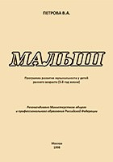 | Художественно-эстетическое развитие детей раннего возраста реализуется в разделе музыкальной деятельности программой «Малыш». Данная программа является преемственной с образовательной программой данного направления в дошкольных группах «Гармония» в области как целевого, так и технологического, и содержательного компонентов. Программы имеют общий диагностический инструментарий.

